SmartScheduler Report – UTS DAA
Algoritma yang saya pilih adalah Earliest Deadline First (EDF) dengan tie breaker Shortest Processing Time.
Problem yang ingin dipecahkan adalah CloudMax memiliki banyak tugas setiap hari, setiap tugas memiliki processing time dan deadline. Program ini bertujuan untuk mengatur urutan eksekusi agar lebih banyak tugas yang dapat diselesaikan sebelum deadline, dan total penyelesaian tugas yang seminimal mungkin.
Saya menggunakan EDF karena EDF merupakan greedy algorithm yang secara klasik paling relevan dalam scheduling yang memiliki faktor deadline. EDF memilih tugas dengan deadline yang paling dekat terlebih dahulu, dengan tie breaker shortest processing time, hasil total penyelesaian tugas dimungkinkan akan sedikit lebih optimal dibandingkan jika kita menggunakan EDF murni.
Pseudo algorithm:
- Membaca semua tugas yang ada (p, d)
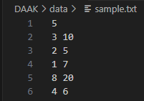
- Melakukan sorting berdasarkan deadline yang lebih cepat
- Jika sama, maka melakukan sorting deadline yang sama menggunakan waktu penyelesaian yang lebih cepat
- Mengerjakan tugas sesuai urutan dan melakukan perhitungan waktu penyelesaian
- Menandai tugas mana saja yang berhasil dikerjakan sesuai dengan deadline
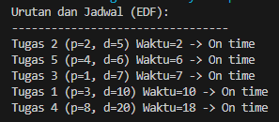
- Menghitung SLA
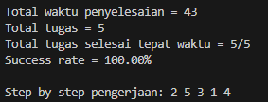
Analisa kompleksitas:
- Sorting = O (n log n)
- Loop calculation schedule = O(n)
- Total T(n) = O (n log n)
- Space = O(n)
Program ini berguna di dalam skenario nyata dikarenakan Cloud SLA lebih penting dibandingkan sekedar waktu penyelesaian. Deadline manajemen pada saat peak load akan jauh lebih stabil dengan EDF. Di industri dan akademik banyak referensi menggunakan EDF sebagai dasar untuk real time scheduling. EDF memberikan keseimbangan antara optimalisasi dan juga komputasi. DP atau brute force bisa saja optimal tetapi tidak feasible compute cost untuk real production.

